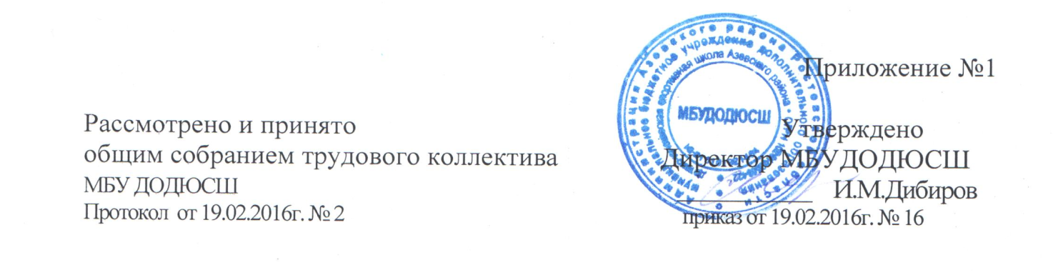

ПОЛОЖЕНИЕ
«О противодействии коррупции»

I. ОБЩИЕ ПОЛОЖЕНИЯ.

1.1. Данное Положение «О противодействии коррупции» (далее – Положение) разработано на основе Федерального закона от 25.12.2008 № 273-ФЗ «О противодействии коррупции» (с последующими изменениями),
1.2.Настоящим Положением устанавливаются основные принципы противодействия коррупции, правовые и организационные основы предупреждения коррупции и борьбы с ней, минимизации и (или) ликвидации последствий коррупционных правонарушений в муниципальном бюджетном учреждении дополнительного образования детско-юношеской спортивной школе Азовского района
1.3. Для целей настоящего Положения используются следующие основные понятия:
1.3.1. Коррупция - под коррупцией понимается противоправная деятельность, заключающаяся:
а) в злоупотреблении служебным положением, дача взятки, получение взятки, злоупотребление полномочиями, коммерческий подкуп либо иное незаконное использование физическим лицом своего должностного положения вопреки законным интересам общества в целях получения выгоды в виде денег, ценностей, иного имущества или услуг имущественного характера, иных имущественных прав для себя или для третьих лиц, либо незаконное предоставление такой выгоды указанному лицу другими физическими лицами;
б) в совершение деяний, указанных в подпункте "а" настоящего пункта, от имени или в интересах юридического лица;
1.3.2. противодействие коррупции - деятельность членов Комиссии по противодействию коррупции и урегулированию конфликта интересов и физических лиц в пределах их полномочий:
а) по предупреждению коррупции, в том числе по выявлению и последующему устранению причин коррупции (профилактика коррупции);
б) по выявлению, предупреждению, пресечению, раскрытию и расследованию коррупционных правонарушений (борьба с коррупцией);
в) по минимизации и (или) ликвидации последствий коррупционных правонарушений.
1.3.3. антикоррупционная политика – деятельность администрации Учреждения, направленная на создание эффективной системы противодействия коррупции;
1.3.4. антикоррупционная экспертиза правовых актов - деятельность специалистов по выявлению и описанию коррупциогенных факторов, относящихся к действующим правовым актам и (или) их проектам, разработке рекомендаций, направленных на устранение или ограничение действия таких факторов;
1.3.5. коррупционное правонарушение - деяние, обладающее признаками коррупции, за которое нормативным правовым актом предусмотрена гражданско-правовая, дисциплинарная, административная или уголовная ответственность;
1.3.6. коррупциогенный фактор - явление или совокупность явлений, порождающих коррупционные правонарушения или способствующие их распространению;
1.3.7. предупреждение коррупции - деятельность Учреждения по анти-коррупционной политике, направленной на выявление, изучение, ограничение либо устранение явлений, порождающих коррупционные правонарушения или способствующих их распространению.
1.4. Противодействие коррупции в Учреждении осуществляется на основе следующих принципов:
- приоритета профилактических мер, направленных на недопущение формирования причин и условий, порождающих коррупцию;
- обеспечения четкой правовой регламентации деятельности, законности и гласности такой деятельности, государственного и общественного контроля за ней;
- приоритета защиты прав и законных интересов физических и юридических лиц;
- неотвратимости ответственности за совершение коррупционных правонарушений;
- комплексного использования организационных, информационно-пропагандистских и других мер;
- приоритетного применения мер по предупреждению коррупции.

II. ОСНОВНЫЕ МЕРЫ ПО ПРОТИВОДЕЙСТВИЮ И
ПРОФИЛАКТИКЕ КОРРУПЦИИ.

  - Профилактика коррупции осуществляется путем применения следующих основных мер:
- формирование в коллективе педагогических и непедагогических работников учреждения нетерпимости к коррупционному поведению;
- формирование у родителей (законных представителей) обучающихся нетерпимости к коррупционному поведению;
- проведение мониторинга всех локальных актов, издаваемых администрацией учреждения на предмет соответствия действующему законодательству;
- проведение мероприятий по разъяснению работникам учреждения и родителям (законным представителям) обучающихся законодательства в сфере противодействия коррупции.

III. ОСНОВНЫЕ НАПРАВЛЕНИЯ ПРОТИВОДЕЙСТВИЯ КОРРУПЦИИ
  - Создание механизма взаимодействия органов управления с гражданами и институтами гражданского общества;
  - принятие административных и иных мер, направленных на привлечение работников и родителей (законных представителей) обучающихся к более активному участию в противодействии коррупции, на формирование в коллективе и у родителей (законных представителей) обучающихся негативного отношения к коррупционному поведению;
  - совершенствование системы и структуры органов самоуправления;
  - создание механизмов общественного контроля деятельности органов управления и самоуправления;
  - конкретизация полномочий педагогических, непедагогических и руководящих работников учреждения, которые должны быть отражены в должностных инструкциях;
  - уведомление в письменной форме работниками учреждения администрации обо всех случаях обращения к ним каких-либо лиц в целях склонения их к совершению коррупционных правонарушений;
  - создание условий для уведомления обучающимися и их родителями (законными представителями) администрации учреждения обо всех случаях вымогания у них взяток работниками учреждения.

IV. ОРГАНИЗАЦИОННЫЕ ОСНОВЫ ПРОТИВОДЕЙСТВИЯ КОРРУПЦИИ
4.1. Общее руководство мероприятиями, направленными на противодействие коррупции, осуществляют руководитель (директор) организации и должностное лицо, ответственное за профилактику коррупционных правонарушений.
4.2. Должностное лицо, ответственное за профилактику коррупционных правонарушений назначается приказом руководителя (директора) организации.
4.3. По решению руководителя может быть создана Комиссия по противодействию коррупции. В целях проведения эффективной работы по профилактике коррупции и выявлению конфликта интересов для его урегулирования необходимо создать единую комиссию - Комиссию по противодействию коррупции и урегулированию конфликта интересов.
4.4. Выборы членов Комиссии проводятся на Общем собрании трудового коллектива. Состав Комиссии утверждается приказом руководителя организации.

V. ОТВЕТСТВЕННОСТЬ ФИЗИЧЕСКИХ И ЮРИДИЧЕСКИХ ЛИЦ ЗА КОРРУПЦИОННЫЕ ПРАВОНАРУШЕНИЯ.

5.1. Граждане Российской Федерации, иностранные граждане и лица без гражданства за совершение коррупционных правонарушений несут уголовную, административную, гражданско-правовую и дисциплинарную ответственность в соответствии с законодательством Российской Федерации.
5.2. Физическое лицо, совершившее коррупционное правонарушение, по решению суда может быть лишено в соответствии с законодательством Российской Федерации права занимать определенные должности.
5.3. В случае, если от имени или в интересах юридического лица осуществляются организация, подготовка и совершение коррупционных правонарушений или правонарушений, создающих условия для совершения коррупционных правонарушений, к юридическому лицу могут быть применены меры ответственности в соответствии с законодательством Российской Федерации.
5.4. Применение за коррупционное правонарушение мер ответственности к юридическому лицу не освобождает от ответственности за данное коррупционное правонарушение виновное физическое лицо, равно как и привлечение к уголовной или иной ответственности за коррупционное правонарушение физического лица не освобождает от ответственности за данное коррупционное правонарушение юридическое лицо.

VI. Внесение изменений и дополнений.

6.1. Внесение изменений и дополнений в настоящее Положение осуществля-ется путем подготовки проекта Положения в новой редакции Комиссией по противодействию коррупции и урегулированию конфликта интересов.
6.2. Утверждение Положения с изменениями и дополнениями руководителем осуществляется после принятия Положения решением общего собрания работников Учреждения.
VII. Рассылка.
7.1. Настоящее положение размещается на сайте школы для ознакомления всех участников образовательного процесса.

